**LEGGE DI CONSERVAZIONE DELLA MASSA**

**INTRODUZIONE**

A lezione abbiamo fatto un semplice esperimento: abbiamo pesato la massa di una certa quantità di acqua e di zucchero separatamente, poi abbiamo sciolto lo zucchero in acqua ed abbiamo misurato la massa totale acqua+zucchero disciolto. Abbiamo osservato che la somma delle masse dell’acqua e dello zucchero misurate separatamente era uguale a quella misurata dopo aver disciolto lo zucchero. In altre parole, abbiamo verificato che **in una trasformazione fisica la somma totale delle masse coinvolte non cambia**. In realtà, questa legge vale qualunque sia il tipo di trasformazione: infatti, abbiamo affermato che

**in ogni trasformazione, la somma delle masse iniziali è sempre uguale a quella delle masse finali**

Questa è probabilmente la legga della fisica più conosciuta: è la famosissima **legge di conservazione della massa** che viene comunemente formulata con una frase del tipo: “Nulla si crea, nulla si distrugge, tutto si trasforma.” La formulazione di tale legge viene attribuita ad un grande chimico francese, **Antoine Lavoisier,** che la enunciò nel **1774**: “..niente si crea, nelle operazioni di scienza né in quelle della natura e si può porre come principio che in ogni trasformazione vi è una quantità uguale di materia prima e dopo la trasformazione, […]. Su questo principio si fonda tutta l’arte della sperimentazione in chimica.”

**LA LEGGE DI CONSERVAZIONE DELLA MASSA NELLA STORIA**

Che la materia non si crea né si distrugge è una cosa universalmente nota a tutti, anche alle persone non istruite. Ma cosa pensavano al riguardo le persone del passato? E’ molto interessante andare a leggere quello che alcuni grandi pensatori antichi hanno dichiarato.

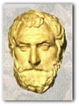Penso che sappiate tutti che la cultura occidentale si sviluppò nella **Grecia antica**, a partire dal 600 a.C. Iniziamo perciò proprio da questo periodo. Uno dei pensatori di quel periodo, che studierete a Filosofia il III anno, fu **Anassagora** (V secolo a.C.). Egli dichiarò:

**Niente si crea e niente scompare, ma ogni cosa è soltanto l’unione o la separazione di cose che esistevano prima**

**Anassagora**

Questo è un chiaro riferimento alla legge di conservazione della massa!

Adesso facciamo un salto di 4 secoli ed andiamo a Roma al tempo di Cesare: in quel periodo uno studioso romano, **Tito Lucrezio Caro,** scrive un libro di divulgazione scientifica in versi poetici, un vero capolavoro della letteratura e della scienza allo stesso tempo, che studierete fra qualche anno a Latino: il **De Rerum Natura**. Vi è riportato:

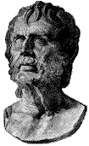**I corpi tutti ne' suoi**

**atomi poi la natura se li dissolve di nuovo,**

**non ne distrugge nessuno.....**

**.....**

**Non dunque tornano al nulla le cose, ma, disgregandosi,**

**tutte ritornano a atomi della materia.....**

**.....**

**Non ciò che sembra perire, dunque, perisce del tutto,**

**Lucrezio**

**perché rifà la natura cosa da cosa, e non vuole**

**ch'una ne nasca, se un'altra non la soccorra morendo**

Poiché la traduzione dal latino è poetica, vi faccio la parafrasi:

**Se anche la natura dissolve i corpi, dei loro atomi non ne distrugge nessuno…**

**Le cose non tornano perciò ad essere nulla ma, disgregandosi, ritornano ad essere atomi…**

**I corpi che sembrano essere distrutti in realtà non sono del tutto annullati perché la natura genera oggetti a partire da altri oggetti e non è possibile che qualcosa venga generato se prima non viene distrutto qualcos’altro**

Ecco di nuovo un chiarissimo riferimento alla legge di conservazione della massa!

Ma cosa pensavano gli uomini comuni al tempo di Roma? Si riporta un detto che era sulla bocca di tutti:

**Omnia mutantur, nihil interit (tutto muta, nulla perisce)**

Ecco un altro riferimento alla legge di conservazione della massa!

Adesso facciamo un bel salto: andiamo al 1.600 e parliamo brevemente di un personaggio inglese,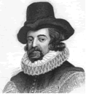 **Francis Bacon**, un politico e filosofo che si dilettava di scienza; egli nel 1.620 riportò le sue osservazioni scientifiche in un libro, il **Novum Organum**, in cui dichiarava:

**...niente si crea dal nulla e niente si distrugge, ma quello che propriamente si chiama la quantità di materia, ovvero l’intera somma delle sue particelle, rimane inalterato, non aumenta né diminuisce**

**Francis Bacon**

Ancora la legge di conservazione della massa!

Da tutto ciò che abbiamo appena letto è evidente che la legge di conservazione della massa era ben conosciuta fin dai tempi della Grecia antica! Non solo, ma essa era di conoscenza così comune da essere diventata un proverbio. Ma allora, perché si dichiara che è stato Lavoisier a scoprirla e non Anassagora o Lucrezio o Bacone? La risposta è semplice: Lavoisier è stato in assoluto il primo uomo al mondo a **misurare con uno strumento** che la massa totale si conserva! Nessun altro prima di lui aveva fatto una simile misura: era stato affermato che la massa si conserva perché ad occhio si vede che è così ma nessuno scienziato si era mai preoccupato di misurare se era effettivamente vero. Il genio di Lavoisier è stato quello di eseguire una serie di esperimenti dove **misurò** che la legge di conservazione della massa era esatta.

**ANTOINE LAVOISIER E IL SUO ESPERIMENTO**

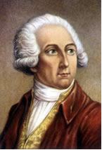 **Antoine Lavoisier** nacque a **Parigi** nel **1743**. Ben presto si dedicò alla chimica, dove si distinse dagli altri studiosi in quanto fu il primo a sottolineare la necessità di basare la ricerca su **esperimenti** e su **misure accurate**: infatti, ai tempi di Lavoisier si pensava che la chimica potesse essere studiata solo grazie alle semplici osservazioni. Il contributo che Lavoisier dette alla chimica è stato fondamentale: lo studierete al Liceo. Per adesso mi basta ricordare che si dà il merito a Lavoisier di aver scoperto la **legge di conservazione della massa**.

Eccovi in breve **l’esperimento** che portò Lavoisier a scoprire tale legge. Durante la seconda metà del 1700, il calore e la combustione delle sostanze erano fenomeni poco conosciuti: molti chimici eseguivano esperimenti per cercare di studiare le cause di questi processi. Nel **1774** Lavoisier venne a conoscenza di una scoperta operata da un altro chimico, l’inglese Priestley, che consisteva nel fatto che bruciando del mercurio sotto una campana di vetro si notava la diminuzione dell’aria contenuta sotto la campana; viceversa, sulla superficie del mercurio bruciato sembrava prodursi una polvere rossastra.

**Antoine Lavoisier**

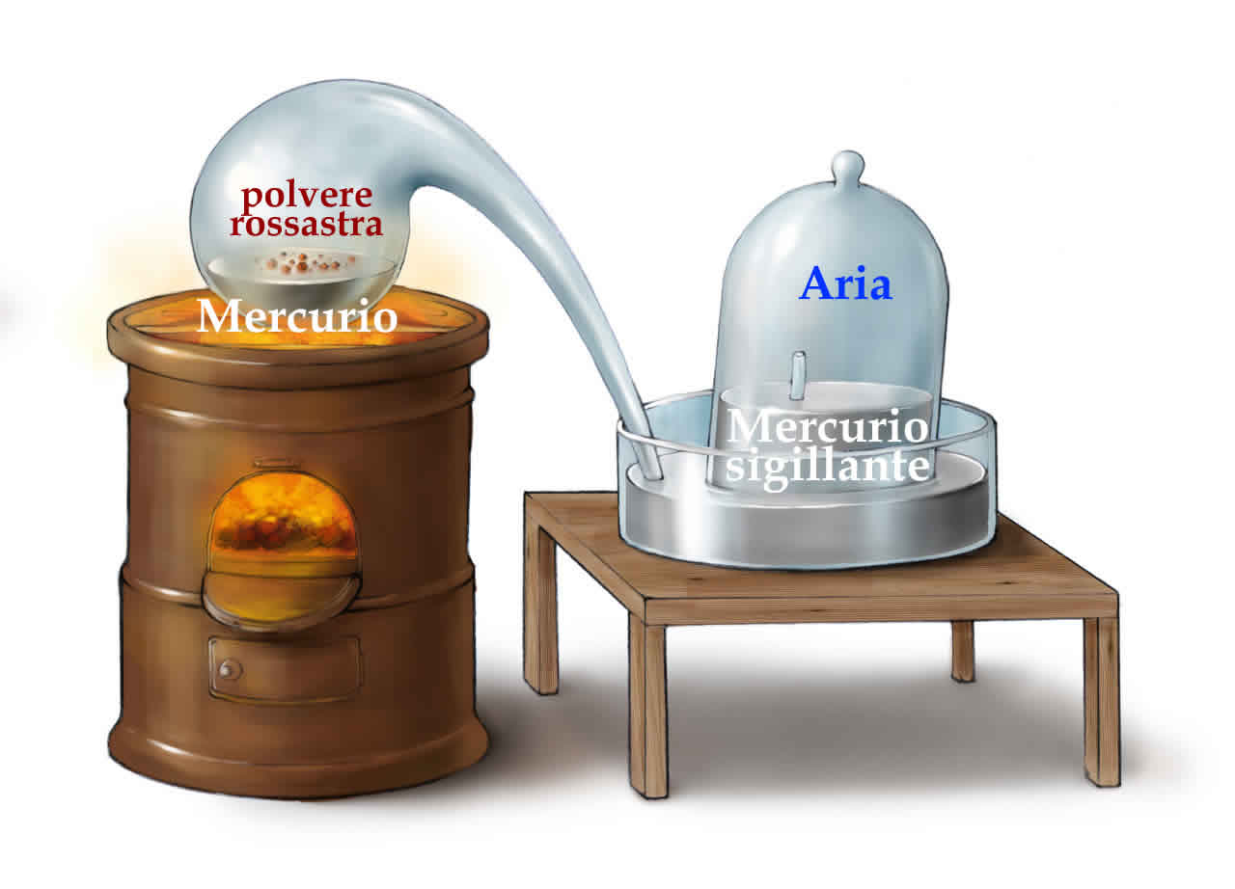Lavoisier ripeté l’esperimento che Priestley aveva condotto in modo superficiale. Il francese racchiuse il mercurio da bruciare in un contenitore (Figura1, beuta a sinistra): questo contenitore pescava dentro una campana piena d’aria, sigillata da del mercurio (Figura1, campana a destra). Dopo la combustione notò che nella beuta si era prodotta una polvere rossastra mentre a sinistra il livello del mercurio sigillante si era alzato, significando che l’aria della campana era diminuita.

**Figura 1**

Lavoiser pesò accuratamente (con una bilancia di sensibilità 0,001 g!) la massa del mercurio+aria prima della combustione e la massa del mercurio+polvere rossastra+aria dopo la combustione, **constatando che la massa complessiva non era cambiata**.

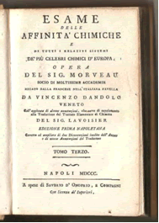Ripeté questo esperimento racchiudendo in contenitori sigillati altre sostanze ed eseguendo svariate trasformazioni chimiche: in ogni caso misurò sempre che la massa totale non cambiava. E’ a Lavoisier che si fa risalire la famosa frase: “Nulla si crea, nulla si distrugge, tutto si trasforma.” Riportò i suoi risultati nel suo capolavoro scientifico, il libro “**Trattato elementare di chimica**”, pubblicato nel 1789.

Sfortunatamente, durante la Rivoluzione Francese Lavoisier fu vittima dell’invidia di **Marat**, un capo rivoluzionario il quale aveva provato ad intraprendere una carriera scientifica ma le cui opere erano state criticate anche da Lavoisier. L’8 Maggio 1794, in pieno Terrore, Lavoisier fu ghigliottinato. Si dice che il Presidente della Corte che lo condannò abbia pronunciato: ”La Repubblica non ha bisogno di uomini di scienza.” Una frase molto più intelligente fu detta a proposito di quell’evento da Lagrange, un altro grande scienziato del tempo: ”Alla folla è bastato un attimo per rimuovere la sua testa; un secolo non basterà per riprodurla.“